2022

M07 - Planificació i administració de xarxes

Nil Massó

EXERCICIS

Exercici 1: Donat aquest disseny de xarxa i utilitzant l'adreça base 192.168.0.0/24.

Busca la taula de subxarxes utilitzant VLSM.

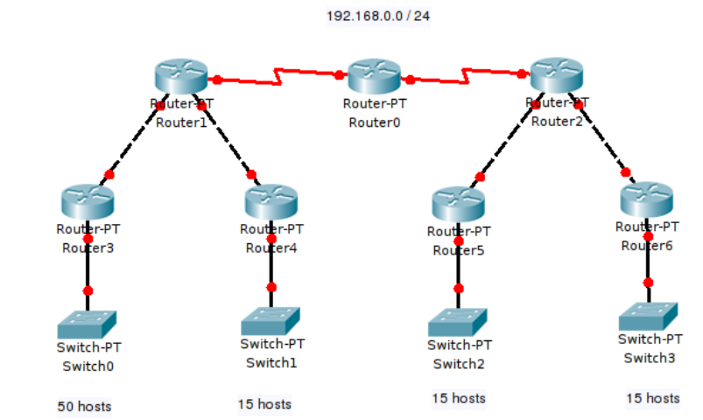Amb l'adreça base (192.168.0.0/24 ) tenim 8 bits per hosts:

**11000000.10101000.00000000. 00000000**

**R3 → 50 hosts + Id. subxarxa + broadcast + (1 router+ 1 switch)**

**54 hosts → necessitem 6 bits 26 = 64 → /26**

**R4-R6 → 15hosts + Id. subxarxa + broadcast + (1 router+ 1 switch)**

**19 hosts → necessitem 5 bits 25 = 32 → /27**

**Subxarxa 1 (54 adreces) → 6 bits**

Partim de 192.168.0.0 / 24 -> 11000000.10101000.00000000.00000000

Tenim 2 subxarxes:

**R3 11000000.10101000.00000000.0 0 000000**

Agafem aquesta per la 1ª subxarxa: 192.168.0.0 / 25

**R3.2 11000000.10101000.00000000.1 0 000000 (lliure)**

**Subxarxa 2-6 (32 adreces cadascuna) → 6 bits**

**Partim de la subxarxa R3.2 que ens havia quedat lliure.**

**Partim de 192.168.0.128 / 25 ->**

**11000000.10101000.00000000.1 0000000**

**Tenim 4 subxarxes:**

**R4 11000000.10101000.00000000.1 00 00000**

Agafem aquesta per la 2ª subxarxa: 192.168.0.64 / 27

**R5 11000000.10101000.00000000.1 01 00000**

Agafem aquesta per la 3ª subxarxa: 192.168.0.96 / 27

**R6 11000000.10101000.00000000.1 10 00000**

Agafem aquesta per la 4ª subxarxa: 192.168.0.128 / 27

**B4 11000000.10101000.00000000.1 11 00000 (lliure)**

|  |  |  |  |  |
| --- | --- | --- | --- | --- |
| Subnet | Address | Mask | Range | Broadcast |
| **R3** | 192.168.0.0 | 255.255.255.192 | 192.168.0.1 - 192.168.0.62 | 192.168.0.63 |
| **R4** | 192.168.0.64 | 255.255.255.224 | 192.168.0.65 - 192.168.0.94 | 192.168.0.95 |
| **R5** | 192.168.0.96 | 255.255.255.224 | 192.168.0.97 - 192.168.0.126 | 192.168.0.127 |
| **R6** | 192.168.0.128 | 255.255.255.224 | 192.168.0.129 - 192.168.0.158 | 192.168.0.159 |

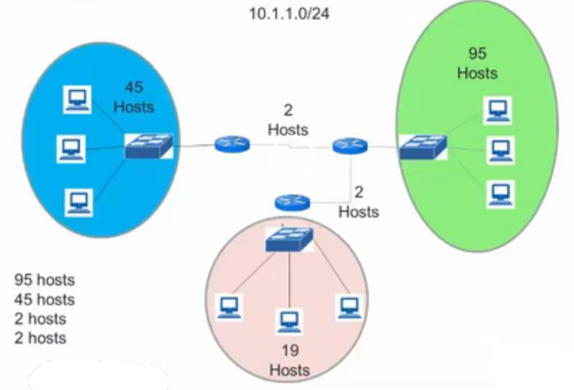Exercici 2: Donada la xarxa 10.1.1.0/24 es vol desenvolupar un esquema

d'adreçament que optimitzi l'espai d'adreces tant com sigui possible, complint

amb l'esquema donat.

Amb l'adreça base (10.1.1.0/24 ) tenim 8 bits per hosts:

**11000000.10101000.00000000. 00000000**

**VERD → 95 hosts + Id. subxarxa + broadcast + (1 router+ 1 switch)**

**99 hosts → necessitem 7 bits 27 = 128 → /25**

**BLAU → 45 hosts + Id. subxarxa + broadcast + (1 router+ 1 switch)**

**49 hosts → necessitem 6 bits 26 = 64 → /26**

**SALMÓ → 19 hosts + Id. subxarxa + broadcast + (1 router+ 1 switch)**

**23 hosts → necessitem 5 bits 25 = 32 → /27**

**ROUTERS1 → 2 hosts + Id. subxarxa + broadcast**

**4 hosts → necessitem 3 bits 23 = 8 → /29**

**ROUTERS2 → 2 hosts + Id. subxarxa + broadcast**

**4 hosts → necessitem 3 bits 23 = 8 → /29**

**VERD (99 adreces) → 7 bits**

Partim de 10.1.1.0 / 24 -> 00001010.00000001.00000001.00000000

Tenim 2 subxarxes:

**VERD 00001010.00000001.00000001.0 0000000**

Agafem aquesta per la 1ª subxarxa: 10.1.1.0 / 25

**VERD.1 00001010.00000001.00000001.1 0000000 (lliure)**

**BLAU (49 adreces) → 6 bits**

**Partim de la subxarxa VERD.1 que ens havia quedat lliure.**

**Partim de 10.1.1.128 / 25 -> 00001010.00000001.00000001.1 0 000000**

**Tenim 2 subxarxes:**

**BLAU 00001010.00000001.00000001.1 0 000000**

Agafem aquesta per la 2ª subxarxa: 10.1.1.128 / 26

**BLAU.1 00001010.00000001.00000001.1 1 000000 (lliure)**

**SALMÓ (23adreces) → 5 bits**

**Partim de la subxarxa BLAU.1 que ens havia quedat lliure.**

**Partim de 10.1.1.192 / 26 -> 00001010.00000001.00000001.11 0 00000**

**Tenim 2 subxarxes:**

**SALMÓ 00001010.00000001.00000001.11 0 00000**

Agafem aquesta per la 3ª subxarxa: 10.1.1.192 / 27

**SALMÓ.1 00001010.00000001.00000001.11 1 00000 (lliure)**

**ROUTERS (4 adreces cadascuna) → 3 bits**

**Partim de la subxarxa SALMÓ.1 que ens havia quedat lliure.**

**Partim de 10.1.1.224 / 27 -> 00001010.00000001.00000001.111 00 000**

**Tenim 4 subxarxes:**

**ROUTERS.1 00001010.00000001.00000001.111 00 000**

Agafem aquesta per la 4ª subxarxa: 10.1.1.224 / 29

**ROUTERS.2 00001010.00000001.00000001.111 01 000**

Agafem aquesta per la 5ª subxarxa: 10.1.1.232 / 29

|  |  |  |  |
| --- | --- | --- | --- |
| Subnet | Address | Range | Broadcast |
| **VERD** | 10.1.1.0 /25 | 10.1.1.1 - 10.1.1.126 | 10.1.1.127 |
| **BLAU** | 10.1.1.128 /26 | 10.1.1.129 - 10.1.1.190 | 10.1.1.191 |
| **SALMO** | 10.1.1.192 /27 | 10.1.1.193 - 10.1.1.222 | 10.1.1.223 |
| **ROUTERS1** | 10.1.1.224 /29 | 10.1.1.225 - 10.1.1.230 | 10.1.1.231 |
| **ROUTERS2** | 10.1.1.232 /29 | 10.1.1.233 - 10.1.1.238 | 10.1.1.239 |